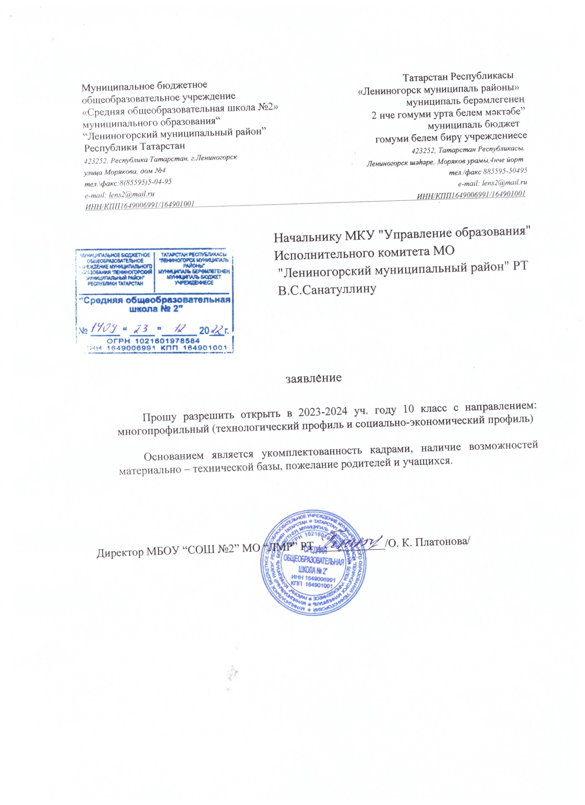

Сведения об открытии 10 класса в 2023-2024 учебном году
(профильные).

Название школы | Название профиля, в том числе и универсальный класс | Название класса, количество классов | Профильные предметы | Условия для зачисления в профильный класс (какие предметы необходимо выбрать для сдачи ОГЭ и т.д., исходя из положения конкретной школы).
Муниципальное бюджетное общеобразовательное учреждение «Средняя общеобразовательная школа №2» муниципального образования «Лениногорский муниципальный район» Республики Татарстан | Многопрофильный (с технологическим и социально-экономическим профилем обучения) | 1 кл.-10 | Физика  Информатика обществознание  математика | Физика, информатика  Обществознание математика – оценки «4» и «5», наличие портфолио, средняя оценка аттестата не ниже «4».

Сведения о кадровом обеспечении выбранного профиля
на 2023-2024 учебный год

Наименование профиля, профильного предмета | ФИО учителя | образование | кв. категория | Стаж работы
Многопрофильный (с технологическим и социально-экономическим профилем обучения) | Санатуллина Голнур Ильясовна | высшее | высшая | 27 лет
 | Полянская Наталья Александровна | высшее | высшая | 25 года
 | Хусаенова Голнур Айратовна | высшее | первая | 10 лет
 | Адеева Елена Владимировна | высшее | высшая | 24 года

Сведения о учебно-методическом обеспечении выбранного профиля
на 2023-2024 учебный год
Наименование профиля, профильного предмета | Программа | Учебник
физика | Основная образовательная программа среднего общего образования (ФГОС СОО) на 2021-2023гг. Утверждена приказом директора школы №529-ОД от 26.08.2021г. | Мякишев Г.Я. Физика. Проф. и базовый уровень. Москва: Просвещение, 2019, 2020г.
информатика | Основная образовательная программа среднего общего образования (ФГОС СОО) на 2021-2023гг. Утверждена приказом директора школы №529-ОД от 26.08.2021г. | Информатика и ИКТ. (баз. и углубл. уровни). Москва, Бином, 2020, 2021г.
математика | Основная образовательная программа среднего общего образования (ФГОС СОО) на 2021-2023гг. Утверждена приказом директора школы №529-ОД от 26.08.2021г. | Алгебра. 10-11 кл. (баз. и проф. уровни). Учебник для учащихся ОУ. Москва, Мнемозина, 2020г.
математика |  | Геометрия, 10-11 кл. (баз. и проф. уровни). Учебник для учащихся ОУ. Москва, Прсвещение, 2020г.
Экономика | Основная образовательная программа среднего общего образования (ФГОС СОО) на 2021-2023гг. Утверждена приказом директора школы №529-ОД от 26.08.2021г. | Иванова Е. И. Экономика. Профильный уровень. Учебник для учащихся ОУ. Москва:ВИТА-Пресс, 2020г.
право | Основная образовательная программа среднего общего образования (ФГОС СОО) на 2021-2023гг. Утверждена приказом директора школы №529-ОД от 26.08.2021г. | Певцова Е. А. Право. Профильный уровень. Учебник для учащихся ОУ. Москва: Русское слово, 2013

Результаты анкетирования
учащихся 9 классов по выбору профиля обучения
при получении среднего общего образования
в 2023-2024 учебном году

Всего обучающихся в 9 классах в МБОУ «СОШ №2» в 2022-2023 учебном году 73 чел.
Из них в 10 класс собираются поступать 25 человек.
По результатам анкетирования учащихся на 20.12.2022г. выбрали профили:
-Технологический профиль выбрали 13 чел
-Гуманитарный 0 чел
-Естественно-научный 0 чел
-Социально-экономический 12 чел
-Универсальный 0 чел.

Результаты анкетирования
родителей учащихся 9 классов по выбору профиля обучения
при получении среднего общего образования
в 2023-2024 учебном году

В анкетировании родителей по формированию профильного обучения учащихся в 2022-2023 учебном году приняли участие 73 человек.
По результатам анкетирования родителей на 17.12.2022г. планируют поступать в 10 класс 26 учеников:

-Технологический профиль выбрали 13 чел
-Гуманитарный 0 чел
-Естественно-научный 0 чел
-Социально-экономический 13 чел
-Универсальный 0 чел.

